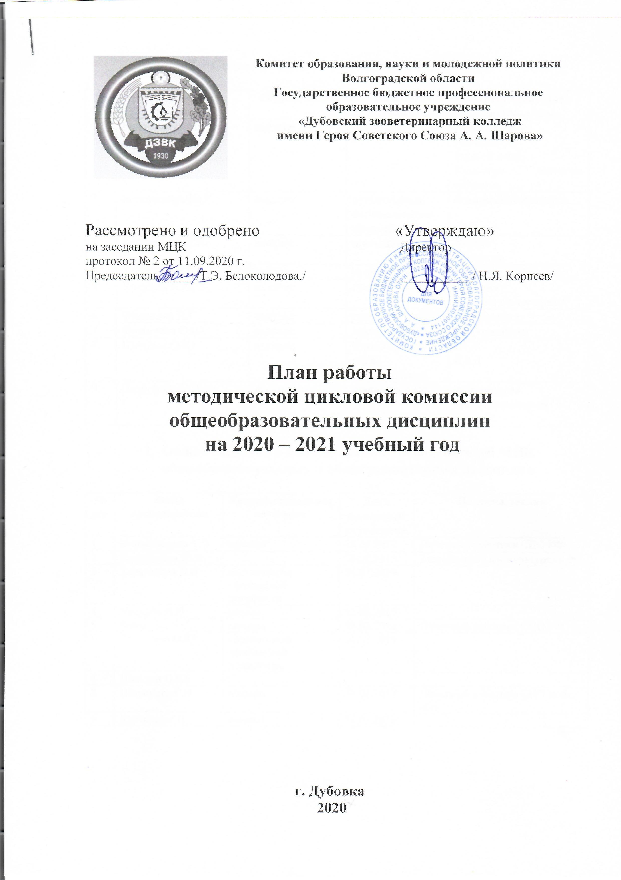
- Состав методической цикловой комиссии

№ | Ф.И.О. члена комиссии | Образование | Занимаемая должность | Преподаваемые дисциплины
1 | Белоколодова Т.Э. | высшее | преподаватель | Русский язык  Литература  Родной язык  Культура делового общения
2 | Болотников Ю.В. | высшее | руководитель физвоспитания, преподаватель | Физическая культура
3 | Карташова Н.Н. | высшее | преподаватель | Химия  Биология
4 | Тараканова Л.Н. | высшее | преподаватель | Иностранный язык
5 | Урсулов И.Н. | высшее | преподаватель | История  Основы философии
6 | Филатова Л.С. | высшее | преподаватель | Математика
7 | Фомичева О.Ю. | высшее | преподаватель | Информатика
8 | Шендин О.Ю. | высшее | Руководитель ОБЖ, преподаватель | ОБЖ  БЖД
9 | Шорохова Г.Н. | высшее | преподаватель | Астрономия  Индивидуальный проект

- Общие сведения о квалификации преподавателей МЦК общеобразовательных и общегуманитарных дисциплин

№  п/п | ФИО  преподавателя | Квалификационная  категория | Дата последней  аттестации | Награды, звания
1 | Белоколодова Т.Э. | высшая | 18.05.2017 | Почетный работник СПО РФ
2 | Болотников Ю.В. |  | 26.02.2015 | Заслуженный физкультурник РФ
3 | Тараканова Л.Н. | соответствие занимаемой должности | 01.07.2019
4 | Урсулов И.Н. | первая | 22.06.2017
5 | Филатова Л.С. | высшая | 25.02.2016 | Почетный работник СПО РФ
6 | Фомичева О.Ю. | соответствие занимаемой должности | 01.07.2019
7 | Шендин О.Ю.
8 | Шорохова Г.Н. | высшая | 26.01.2017 | Почетный работник СПО Волг. обл.
9 | Карташова Н. | высшая | 26.02.2015

- Основные задачи и направления работы МЦК

Методическая тема МЦК на 2020 – 2021 учебный год: «Повышение эффективности образовательного процесса через применение современных
подходов к организации учебно-воспитательной работы».
Цель работы: повысить эффективность учебных занятий через использование современных интерактивных методов обучения с целью осуществления компетентностного подхода в образовательном процессе, непрерывное совершенствование профессионального уровня и педагогического мастерства преподавателей.
Задачи:
1. Экспертиза рабочих программ по предметам цикла.
2. Повышение мастерства преподавателя, через активизацию самообразовательной деятельности.
3. Повышение качества учебных занятий на основе внедрения современных интерактивных форм и методов обучения, продуктивных инновационных педагогических технологий.
4. Активизация работы по организации проектно-исследовательской деятельности студентов и преподавателей.
5. Улучшение качественной успеваемости обучающихся и повышение их мотивации к изучению общеобразовательных дисциплин.
Функции методической комиссии:
• организационно – координационная;
• диагностико-аналитическая;
• информационная;
• научно – методическая.
Основные направления работы МЦК:
1. Организационно - координационная работа МЦК:
• организация предметных недель, олимпиад, конкурсов, конференций;
• организация работы по аттестации преподавателей.
2. Диагностико-аналитическая деятельность:
• изучение затруднений преподавателей МЦК;
• анализ уровня обученности обучающихся (по результатам контрольных работ, итоговых оценок, результатам промежуточной аттестации);
• анализ деятельности.
3. Информационная работа МЦК:
• изучение нормативных документов;
• изучение психолого-педагогической и методической литературы, педагоиического опыта;
• изучение новых педагогических технологий;
• формирование банка данных по различным направлениям деятельности.
4. Научно – методическая работа МЦК:
• заседания МЦК;
• оказание помощи в разработке учебных материалов;
• работа с актуальным педагогическим опытом;
• проведение предметных недель, олимпиад;
• открытые уроки и внеаудиторные мероприятия преподавателей МЦК;
• подготовка методических рекомендаций;
• подготовка статей к публикациям;
• апробация современных педагогических технологий;
• взаимопосещение занятий.
Технологии обучения, используемые членами методической комиссии:
1. Личностно-ориентированное обучение;
2. Метод проектной деятельности;
3. Информационно-коммуникационные технологии;
4. Модульная технология;
5. Метод проблемно-развивающего обучения;
6. Игровые технологии;
7. Метод критического мышления;
8. Технология сотрудничества.

ПЛАН РАБОТЫ МЦК ПО МЕСЯЦАМ
НА 2020-2021 УЧЕБНЫЙ ГОД
Месяц | Работа методической (цикловая) комиссии преподавателей общеобразовательных дисциплин | Ответственный
август-  сентябрь | 1. Заседания МЦК №1.  2. Определение цели, основных задач и методической темы работы МЦК на 2020-2021 учебный год.  2. Планирование работы МЦК  3. Составление графиков проведения предметных недель, открытых уроков и внеклассных мероприятий.  4. Разработка тем выступлений на заседаниях МЦК и тем самообразования.  5. Работа по созданию рабочих программ по новым предметам и корректировке рабочих программ учебных дисциплин.  6. Разработка материалов и заполнение базы электронного обучения.  7. Заседание МЦК №2: Рассмотрение плана работы МЦК, консультации по ведению документации.  8. Составление планов работы кабинетов, графика работы кабинетов.  9. Участие во Всероссийской акции «Диктант Победы» (Урсулов И.Н., Белоколодова Т.Э.).  10. Разработка тем индивидуальных и коллективных проектов обучающихся.  11. Проведение входных срезов по общеобразовательным дисциплинам.  12. Проведение открытого внеаудиторного мероприятия к 125-летию Н.Н. Семенова (Шорохова Г.Н.) | Председатель МЦК  преподаватели
октябрь | 1. Проведение открытого внеаудиторного мероприятия, «Есенинские чтения» к 125-летию поэта (Белоколодова Т.Э.).  2. Заседание МЦК №3, обсуждение открытых  внеаудиторных мероприятий Шороховой Г.Н., Белоколодовой Т.Э.;  3. Анализ результатов входного контроля, составление плана мероприятий по коррекции знаний (план консультаций и дополнительных занятий для неуспевающих обучающихся).  4. Ознакомление с планом работы Совета  директоров на 2020-21 уч. год  5. Доклад «Методические рекомендации по работе над индивидуальными проектами студентов» (Шорохова Г.Н.) | Председатель МЦК  преподаватели
Ноябрь - декабрь | 1. Открытые уроки и мероприятия (Шендин О.Ю., Урсулов И.Н.)  2. Заседание МЦК №4: обсуждение открытых занятий и мероприятий; рассмотрение КОС, перечня вопросов, тестов промежуточной аттестации студентов.  3. Выступление с докладами преподавателей Шендина О.Ю., Болотникова Ю.В., Белоколодовой Т.Э.  4. Взаимопосещение занятий коллег. 5. Участие преподавателей в заседаниях региональных УМО, конференциях., отчеты об участии  6. Подготовка и участие студентов в региональных конференциях, фестивалях, конкурсах, соревнованиях по плану Совета директоров СПО Волгоград. области | Председатель МЦК  преподаватели
Январь - Февраль | 1. Творческие отчеты преподавателей о работе в 1 семестре.  2. Составление отчета о работе комиссии, формирование банка данных по итогам 1 семестра.  2. Участие в мероприятиях, посвященных Сталинградской битве: конкурс «Сталинград в моем сердце» в ВТЖТ, «Память нашу не стереть с годами» в ПУ 58.  3. Заседание МЦК №5 в форме круглого стола на тему «Использование современных интерактивных подходов в процессе освоения дисциплин общеобразовательного цикла (из опыта работы)» (Филатова Л.С., Карташова Н.Н., Урсулов И.Н., Тараканова Л.Н., Фомичева О.Ю.)  4. Подготовка студентов к региональным конференциям, фестивалям, конкурсам, соревнованиям: «Ветер перемен» в ЖНК, олимпиада «Русский язык» в ВТЖТ | Председатель МЦК  преподаватели
Март - Апрель | - Заседание МЦК №6 «Особенности деятельности педагога в условиях дистанционных образовательных технологий и электронного образования» (обмен опытом, обсуждение проблем).  - Рассмотрение материалов итоговой аттестации студентов  3. Промежуточный отчет о подготовке индивидуальных проектов.  4. Открытые уроки и мероприятия (Шорохова Г.Н., Болотников Ю.В., Шендин О.Ю., Белоколодова Т.Э., Тараканова Л.Н.), обсуждение, методические рекомендации.  5. Подготовка студентов к региональным конференциям, фестивалям, конкурсам, соревнованиям: дистанционная олимпиада по ОБЖ (Серафим. техникум), фестиваль «Профессионал будущего» (ДПК), конференция «Патриотическое воспитание» (ДПК). | Председатель МЦК  преподаватели
Май - Июнь | 1. Неделя русского языка и литературы (Белоколодова Т.Э.)  2. Внеаудиторное мероприятие по математике (Филатова Л.С.). Обсуждение открытых мероприятий.  3. Итоговое заседание МЦК №7: творческие отчёты и доклады членов МЦК о своей работе за год; анализ успеваемости по дисциплинам; результаты проектной деятельности; перспективное планирование на следующий учебный год. | Председатель МЦК  преподаватели

5. САМООБРАЗОВАНИЕ ПРЕПОДАВАТЕЛЕЙ МЦК
№п/п | Ф.И.О.  преподава-теля | Препода-ваемые дисциплины | Индивидуальная тема самообразования | Практическая реализация (доклад, открытый урок, методическая разработка, мастер-класс и др.)
 |  |  |  | в 1 семестре | во 2 семестре
1 | Белоколодова Т.Э. | Русский язык  Литература  Родной язык  Культура делового общения | Интерактивный формы и методы в обучении русскому языку и литературе | вн. мер. | отк.урок вн.мер.  доклад
2 | Болотников Ю.В. | Физическая культура | Личностно-оринтированные технологии на уроках физической культуры как фактор мотивации студентов к здоровому образу жизни |  | вн.мер. вн.мер.  доклад
3 | Шендин О.Ю. | ОБЖ  БЖД | Современные образовательные технологии на уроках ОБЖ (БЖД) | отк.урок доклад | вн.мер.
4 | Тараканова Л.Н. | Иностранный язык | Метод проблемно-развивающего обучения в процессе обучения иностранному языку |  | вн.мер.  доклад
5 | Урсулов И.Н. | История  Основы философии | Возможности ИКТ для повышения эффективности занятий по дисциплине «История» |  | отк.урокдоклад
6 | Филатова Л.С. | Математика | Системный подход в использовании модульной технологии в процессе преподавания математики |  | отк. мер.  доклад
7 | Фомичева О.Ю. | Информатика | Использование метода проектов в урочной и внеурочной работе по дисциплине «Информатика»
8 | Шорохова Г.Н. | Физика Астрономия | Метод проектов как фактор развития личностных, предметных и метапредметных компетенций обучающихся | вн.мер.  доклад | вн.мер.
9 | Карташова Н. | Химия Биология | Использование метода критического мышления в процессе преподавания химии и биологии |  | доклад

Приложение 1
График проведения открытых занятий преподавателями методической цикловой комиссии
№ | Преподаватель | Дисциплина | Тема занятия | Календар-ные сроки | Цель посещения
1 | Шендин О.Ю. | ОБЖ | Общее понятие и классификация чрезвычайных ситуаций природного и техногенного характера | ноябрь | Методическая, обмен опытом членами комиссии, внедрение перспективных образовательных технологий, передового педагогического опыта, современных методов обучения и воспитания
2 | Урсулов И.Н. | Основы философии |  | март
3 | Белоколодова Т.Э. | Литература | М.А. Булгаков | апрель

Приложение 2
График проведения внеаудиторных мероприятий
№ | Наименование мероприятия | Дисциплина | Сроки | Ответственные | Форма отчета
1 | «Физик, ставший химиком» к 125-летию .Н.Н. Семенова | Естественно-научный цикл | сентябрь | Шорохова Г.Н. | Сценарий
2 | «Есенинские чтения» к 125-летию поэта | Литература | октябрь | Белоколодова Т.Э. | Сценарий
3 | 450 лет служения донских казаков Российскому государству | История | декабрь | Урсулов И.Н. | Сценарий
4 | Конкурс-смотр строя и песни | ОБЖ  БЖД | февраль | Шендин О.Ю. | Положение  протокол
5 | «А ну-ка, парни!» | Физическая культура, ОБЖ | февраль | Болотников Ю.В.  Шендин О.Ю. | Сценарий  отчет
6 | Неделя космонавтики  Гагаринский урок | Астрономия | апрель | Шорохова Г.Н. | Отчет
7 | Конференция «Великие сыны Германии» | Иностранный язык | апрель | Тараканова Л.Н. | Отчет
8 | День здоровья | Физическая культура | апрель | Болотников Ю.В. | Сценарий  отчет
9 | Неделя русского языка и литературы:  -День славянской письменности и культуры;  - олимпиада | Русский язык  Литература | май | Белоколодова Т.Э.  Бурдина Т.А. | Сценарий  Положение, материалы олимпиады
10 | Математический калейдоскоп | Математика | июнь | Филатова Л.С. | Сценарий  Отчет

Приложение 3
Тематика методических докладов
№  п/п | Ф.И.О.  преподава-теля | Препода-ваемые дисциплины | Индивидуальная тема самообразования | Календарные сроки
1 | Белоколодова Т.Э. | Русский язык  Литература  Родной язык  Культура делового общения | Интерактивный формы и методы в обучении русскому языку и литературе | ноябрь
2 | Болотников Ю.В. | Физическая культура | Личностно-ориентированные технологии на уроках физической культуры как фактор мотивации студентов к здоровому образу жизни | ноябрь
3 | Шендин О.Ю. | ОБЖ  БЖД | Современные образовательные технологии на уроках ОБЖ (БЖД) | ноябрь
4 | Тараканова Л.Н. | Иностранный язык | Метод проблемно-развивающего обучения в процессе обучения иностранному языку | январь
5 | Урсулов И.Н. | История  Основы философии | Возможности ИКТ для повышения эффективности занятий по дисциплине «История» | январь
6 | Филатова Л.С. | Математика | Системный подход в использовании модульной технологии в процессе преподавания математики | январь
7 | Фомичева О.Ю. | Информатика | Использование метода проектов в урочной и внеурочной работе по дисциплине «Информатика» | январь
8 | Шорохова Г.Н. | Астрономия  Индивидуаль-ный проект | Метод проектов как фактор развития личностных, предметных и метапредметных компетенций обучающихся | октябрь
9 | Карташова Н. | Химия  Биология | Использование метода критического мышления в процессе преподавания химии и биологии | январь

Приложение 4

Посещаемость заседаний цикловой методической комиссии

№ | Ф.И.О. члена комиссии
1 | Белоколодова Т.Э.
2 | Болотников Ю.В.
3 | Карташова Н.Н.
4 | Тараканова Л.Н.
5 | Урсулов И.Н.
6 | Филатова Л.С.
7 | Фомичева О.Ю.
8 | Шендин О.Ю.
9 | Шорохова Г.Н.

11.09.2020 г. Председатель МЦК: _____________Т.Э. Белоколодова

